|  |  |  |
| --- | --- | --- |
| **E:\Downloads\WhatsApp Image 2020-07-08 at 8.23.02 AM.jpeg**  **COLEGIO PSICOPEDAGÓGICO EL ARTE DEL SABER**  **GUÍA DE TRABAJO** | | |
| **ASIGNATURA:**  **Matemáticas** | **PERIODO: IV**  **Transición** | **FECHA:**  **9 de Noviembre del 2020** |

**TEMA: Medidas de longitud.**



1. Transcribe en el cuaderno de matemáticas.

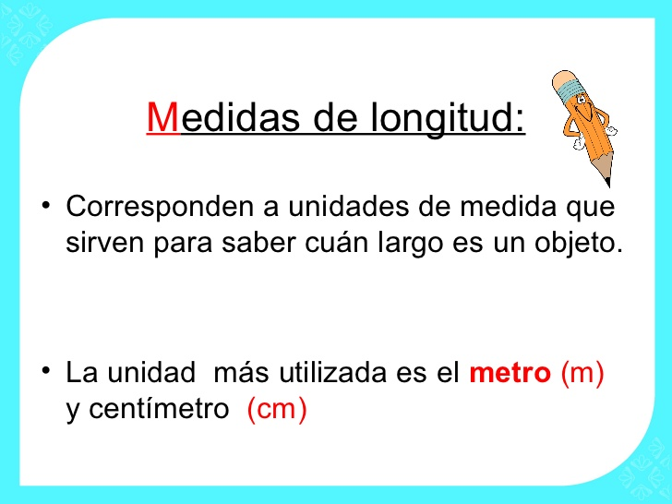

Elaborar un metro.

Trabajo modulo video llamada.